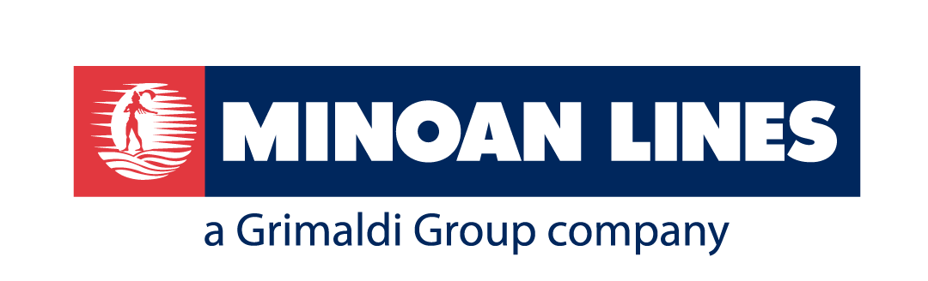
ΙΟΥΛΙΟΣ 2023

Η MINOAN LINES παρατείνει την ΠΡΟΣΦΟΡΑ «ΚΥΚΛΑΔΕΣ ΓΙΑ ΟΛΕΣ ΚΑΙ ΟΛΟΥΣ»
στη Γραμμή των Κυκλάδων
Έως την Δευτέρα 31 Ιουλίου, κλείνετε εισιτήριο με έκπτωση 20%
στο πολυτελές High-speed Catamaran Santorini Palace

Η MINOAN LINES, ανταποκρινόμενη στην αυξημένη επιβατική ζήτηση, ανακοινώνει την παράταση της «καλοκαιρινής» της προσφοράς στη Γραμμή των Κυκλάδων, προσφέροντας επιπλέον έκπτωση 20% για ταξίδια έως τις 30/09/2023 με το πολυτελές High Speed Catamaran Santorini Palace.

Έως τη Δευτέρα 31 Ιουλίου, αγοράστε τα εισιτήριά σας και επωφεληθείτε με έκπτωση 20% για Μύκονο, Σαντορίνη, Πάρο, Σύρο, Νάξο ή Τήνο, από τον Πειραιά ή από το Ηράκλειο, με ένα κλικ στο www.minoan.gr, είτε με ένα τηλεφώνημα στα πρακτορεία / λιμενικά γραφεία της MINOAN LINES ή στον ταξιδιωτικό σας πράκτορα.

Όροι και Προϋποθέσεις
Η προσφορά ισχύει για τη Γραμμή των Κυκλάδων:
- για αγορές εισιτηρίων έως 31 Ιουλίου
- για ταξίδια που θα έχουν ολοκληρωθεί έως και 30/09/2023
- σε οικονομικές θέσεις ECONOMY & PREMIUM ECONOMY
- Η προσφορά δεν συνδυάζεται με κανένα άλλο πακέτο ή έκπτωση.
- Σε περίπτωση ακύρωσης των εισιτηρίων της προσφοράς, εφαρμόζεται η ακυρωτική πολιτική της εταιρείας

Το καλοκαίρι συνεχίζεται… και η MINOAN LINES φροντίζει να το απολαμβάνετε με άνεση, ταχύτητα, συνέπεια, ασφάλεια, πολυτέλεια σε συνδυασμό με μοναδικές προσφορές σε όλες τις γραμμές της, ΚΡΗΤΗ, ΚΥΚΛΑΔΕΣ, ΠΕΙΡΑΙΑ.

Γιατί… για τη MINOAN LINES οι διακοπές δεν είναι προνόμιο αλλά δικαίωμα όλων.

Η MINOAN LINES είναι πάντα κοντά στον άνθρωπο και τις ανάγκες του και στο πλαίσιο της Εταιρικής Κοινωνικής της Ευθύνης εφαρμόζει την παρακάτω πάγια Εμπορική Πολιτική:

- Παιδιά έως 5 ετών: Δωρεάν
- Παιδιά από 5 έως και 12 ετών: 50% έκπτωση
- Φοιτητές: 50% έκπτωση
- Πολύτεκνοι: 50% έκπτωση
- Τρίτεκνοι: 30% έκπτωση
- Κάτοχοι κάρτας ανεργίας: 20% έκπτωση
- Συνταξιούχοι ΝΑΤ: 25% - 50% έκπτωση
- Στρατεύσιμοι: 25% - 50% έκπτωση
- Άτομα με αναπηρία: 50% έκπτωση
- Άτομα 60 ετών και άνω: 25% έκπτωση
- Μέλη του Minoan Lines Bonus Club: έως 20% έκπτωση και παροχή εκπτωτικών ή δωρεάν εισιτηρίων

----------------------------------------------------
50 ΧΡΟΝΙΑ MINOAN LINES
Μετρώντας πλέον περισσότερα από 50 χρόνια από την ίδρυσή της, η MINOAN LINES εξακολουθεί να διατηρεί την υψηλής ποιότητας, αποτελεσματική και ασφαλή μεταφορά, προσφέροντας στο επιβατικό κοινό άνεση, πολυτέλεια και ταχύτητα με σύγχρονα οικολογικά cruise ferries, υπηρεσίες υψηλών προδιαγραφών και εξειδικευμένο ανθρώπινο δυναμικό σε στεριά και θάλασσα. Μία εταιρία – υπόδειγμα ποιοτικής πρωτοπορίας, με πρωταγωνιστικό ρόλο στις γραμμές που δραστηριοποιείται, η MINOAN LINES συνεχίζει σταθερά το «ταξίδι» της ως Μεγάλη Θαλάσσια Δύναμη της Ελλάδας και εναρμονίζεται με τα αυστηρότερα πρότυπα προστασίας του περιβάλλοντος.

Σχετικά με τη MINOAN LINES
Η εταιρία ΜΙΝΩΙΚΕΣ ΓΡΑΜΜΕΣ Α.Ν.Ε. ιδρύθηκε στις 25 Μαΐου 1972, στο Ηράκλειο Κρήτης. Το 2022 συμπλήρωσε 50 έτη λειτουργίας και προσφοράς υψηλής ποιότητας υπηρεσιών στο επιβατικό κοινό και στις μεταφορές φορτηγών οχημάτων. Από το 2008 είναι μέλος του Ιταλικού Ομίλου Grimaldi, ενός εκ των μεγαλύτερων μεταφορέων οχημάτων και μηχανημάτων παντός τύπου (roll-on/roll-off), εμπορευματοκιβωτίων και επιβατών στον κόσμο. Ο Όμιλος Grimaldi εδρεύει στη Νάπολη Ιταλίας, με υποκαταστήματα σε περισσότερες από 25 χώρες, 17.000 υπαλλήλους και πάνω από 130 πλοία που προσεγγίζουν περισσότερα από 140 λιμάνια παγκοσμίως.
PR Agency CONCEPT Communication Strategies || T: 2108021252 | W: www.conceptcom.gr
Μαρία Μεϊντάνη, mmeintani@conceptcom.gr | Ιωάννα Ταπέ, itape@conceptcom.gr

